The University of Law reveals plans for September campus openings

University of Law는 9월에 캠퍼스를 개방할 예정입니다

출입통제 규제가 완화되고 있는 가운데, University of Law(ULaw)는 교직원과 학생을 위해서 9월에 영국의 모든 ULaw 캠퍼스를 재개방할 계획을 발표했습니다.

ULaw 재개방 계획의 일환으로, 교직원과 학생의 안전 및 복지를 위해 많은 조치가 시행될 예정입니다. 이 조치에는 캠퍼스 도착 시 체온 검사, 위생소독제 설치, 퍼스펙스 스크린, 교내 청소 강화 및 청소 횟수 증가, 프린터와 같이 접촉이 많은 물건에 항바이러스 물수건 및 세정제 사용, 일방통행 도보 제도 및 바닥의 분명한 표시선을 이용한 사회적 거리두기 시행이 있습니다.

이 조치들을 통해 모든 교직원과 학생들이 바이러스에 감염되는 것을 보호하고 정부 지침을 준수할 것입니다.

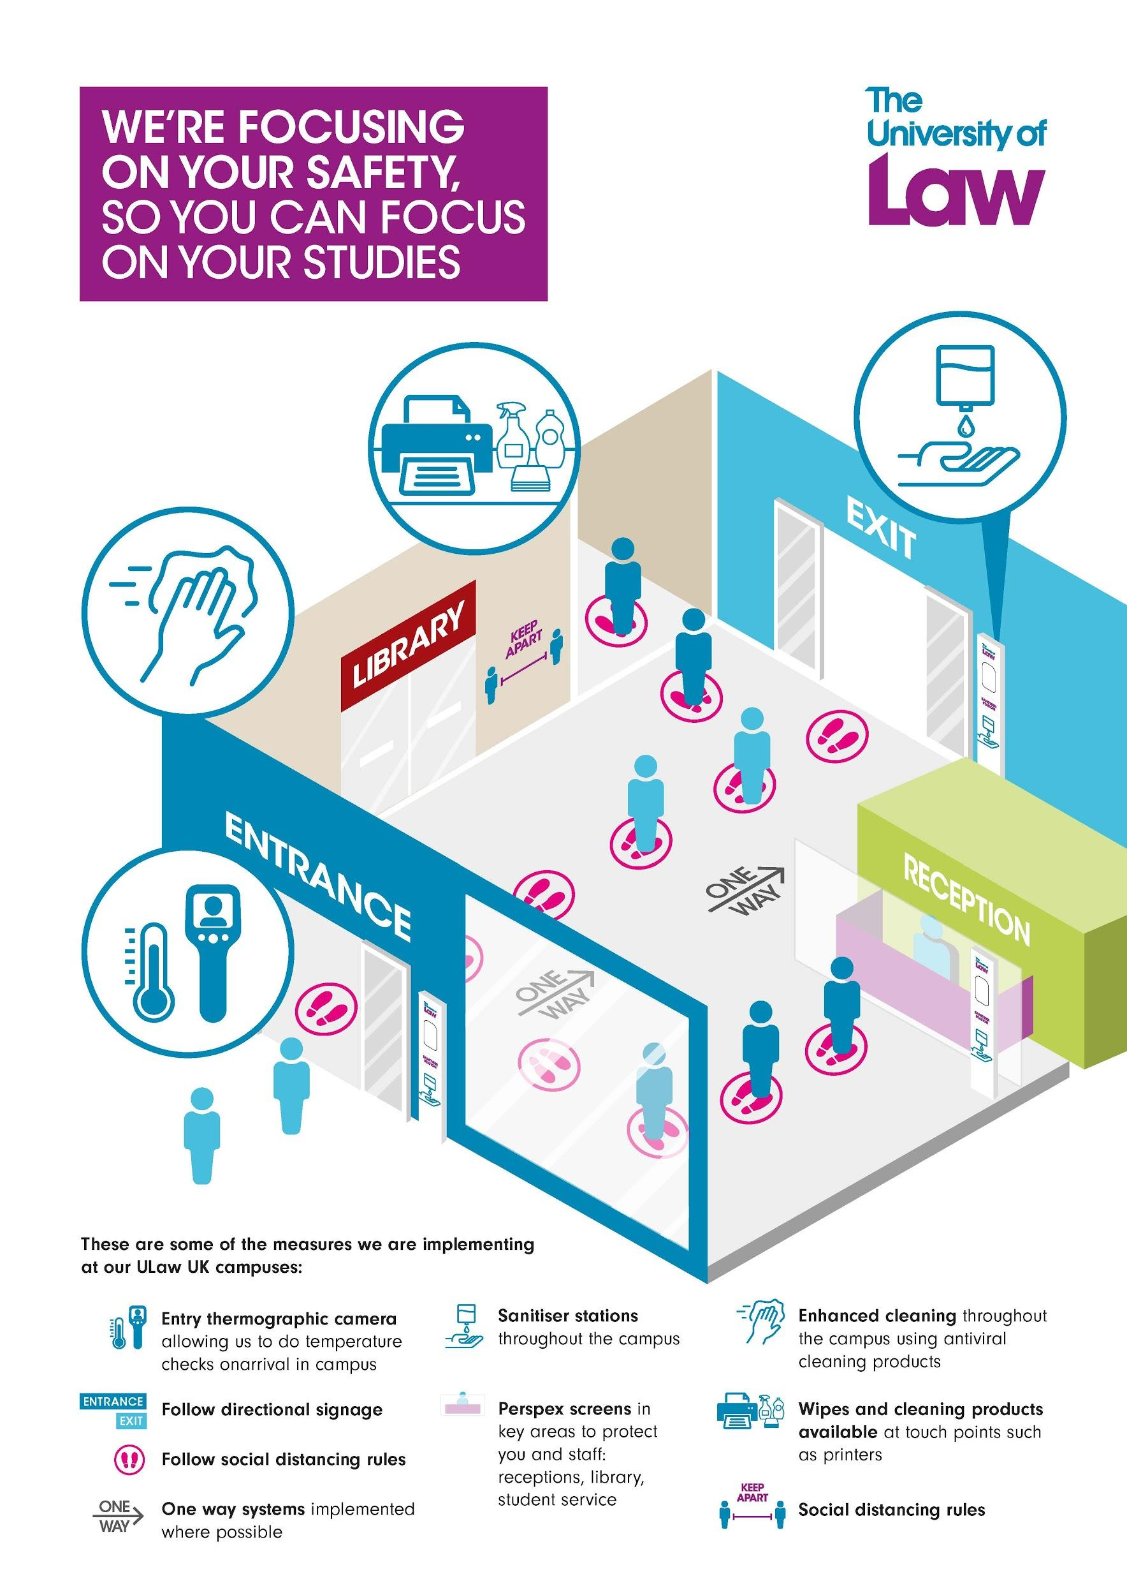

또한, ULaw의 지망생들의 불안을 완화하기 위해, 저희 대학에서는 Study Guarantee를 통해 온라인 및 복합적 학습 과정 뿐 아니라 하나의 캠퍼스에서 수업을 시작해서 추후 다른 캠퍼스로 전환할 수 있는 선택 등 학생들을 위한 유연한 학업 선택을 제공하고 있습니다. 온라인 및 복합적 학습 과정에서도 캠퍼스에서 대면 수업을 할 때와 동일한 학습 경험과 동일한 수업의 질 학습 자료를 제공하지만 학생들은 본인에게 최적인 시간과 장소에서 학업을 할 수 있습니다.

ULaw에서는 학생들을 위한 안전 조치 및 학업 선택을 설명하는 비디오를 제작했으며, 여기에서 확인하실 수 있습니다.

ULaw의 부총장이자 CEO인 Andrea Nollent 교수님은 캠퍼스 개방 계획에 대해 “우리가 불확실한 시간을 계속 직면한다 할지라도 우리 대학 캠퍼스들이 9월에 다시 개방하기를 기대하며 우리 대학의 모든 교직원 및 학생의 건강과 복지를 지키기 위해 여러 가지 안전 조치를 캠퍼스에 도입하며 최선을 다하고 있습니다.”라고 말했습니다.

“9월에 우리 대학의 캠퍼스에서 학업을 시작하기로 결정한 학생들은 걱정이 많을 것임을 이해합니다. 그래서 Study Guarantee를 도입했으므로, 우리 대학 캠퍼스를 개방할 수 없거나 어떤 이유로든 학생들이 캠퍼스에 갈 수 없게 된다면 학업에 지장을 초래하지 않을 것이고 계획대로 대학 생활을 시작할 수 있게 될 것입니다.”

“우리는 학생들이 진로 계획을 위한 준비를 계속 진행해야 함을 알고 있고 ULaw는 변함없이학생들을 지원하기 위해 헌신을 다할 것입니다.”

ULaw의 9월 캠퍼스 개방 계획에 대한 자세한 사항을 원하시면 https://www.law.ac.uk/study/guarantee/를
방문하시기 바랍니다.

마치는 말
University of Law(ULaw) 소개
University of Law는 영국에서 법학 교육과 훈련 분야에서 가장 오랜 역사를 자랑하는 전문 교육기관 중 하나로, 영국 내에는 런던, 버밍엄, 브리스톨, 체스터, 길퍼드, 리즈, 맨체스터, 노팅엄에 캠퍼스를 두고 있으며, 독일의 베를린과 홍콩에 국제 캠퍼스를 두고 있습니다. 또한, University of East Anglia, University of Exeter, University of Reading, University of Liverpool 및 University of Chester Law School에서도 우리 대학의 법학 과정을 수강하실 수 있습니다. 온라인으로도 전일제 및 시간제로 우리 대학 학업 과정에 참여하실 수 있습니다.

